|  |
| --- |
| МИНОБРНАУКИ РОССИИ |
| Федеральное государственное бюджетное образовательное учреждение  высшего образования  **«МИРЭА – Российский технологический университет»**  **РТУ МИРЭА** |
| Институт искусственного интеллекта |
| Кафедра Технологий искусственного интеллекта |

Практическая работа № 14

по дисциплине

«Процедурное программирование»

Обучающийся: Погосян С. А.

Группа: КВБО-07-23

Руководитель *Яковлев Д. А*

Москва 2023

**Тема: «Работа с указателями. Указатели на переменные, массивы, функции»**

**Цель работы: Исследовать принцип работы с указателями на функции и понять их область применения в практических задачах.**

**Описание работы:**

Написать функцию, которая возвращает несколько результатов. Кроме оператора return, для этого рекомендуется использовать указатели на переменные, в которых должны оказаться результаты работы функции. Объявить указатель на полученную функцию и вызвать её с помощью указателя.

**Задача:**



**Код программы:**

#include <stdio.h>  
#include <time.h>  
#include <stdlib.h>  
  
int get_count_of_prime_numbers(int *arr, int len) {  
 int count = 0; // Количество элементов  
 int count_of_div; // Количество делителей числа  
 printf("Count of prime numbers:\n");  
 for (int i = 0; i < len; i++) {  
 if (arr[i] != 1 && arr[i] != 0) {  
 count_of_div = 0;  
 for (int j = 1; j < arr[i]; j++) {  
 if (arr[i] % j == 0) {  
 count_of_div += 1;  
 if (count_of_div > 1) {  
 break;  
 }  
 }  
 }  
 if (count_of_div == 1) {  
 printf("%d ", arr[i]);  
 count += 1;  
 }  
 }  
 }  
 putchar('\n');  
 return count;  
  
}  
  
double get_min_prime_number(int *arr, int len, int *mini) {  
 *mini = 1000000;  
 int count_of_div;  
 int count_of_prime = get_count_of_prime_numbers(arr, len);  
 for (int i = 0; i < len; i++) {  
 if (arr[i] != 1 && arr[i] != 0) {  
 count_of_div = 0;  
 for (int j = 1; j < arr[i]; j++) {  
 if (arr[i] % j == 0) {  
 count_of_div += 1;  
 if (count_of_div > 1) {  
 break;  
 }  
  
 }  
 }  
 if (count_of_div == 1) {  
 if (*mini > arr[i]) {  
 *mini = arr[i];  
 }  
 }  
 }  
  
 }  
 return count_of_prime;  
}  
  
int main() {  
 srand(time(NULL));  
 int n;  
 printf("Set the array length: ");  
 scanf("%d", &n);  
 int *arr = (int *) malloc(sizeof(int) * n);  
 // создаем указатель на функцию  
 double (*fptr)(int *, int, int *) = NULL;  
 printf("Initial Array:\n");  
 for (int i = 0; i < n; i++) {  
 arr[i] = rand() % 100;  
 printf("%d ", arr[i]);  
 }  
 putchar('\n');  
 fptr = get_min_prime_number;  
 int mini;  
 int get_count_of_prime = fptr(arr, n, &mini);  
  
 printf("Count of prime numbers = %d\n", get_count_of_prime);  
 printf("Minimal of prime numbers = %d\n", mini);  
  
 free(arr);  
  
 return 0;  
  
  
}

**Результат работы программы:**

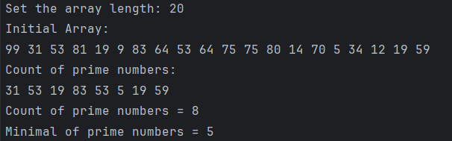

**Задание:**



**Код программы:**